BANK SOAL TEKNIK KOMPUTER & JARINGAN (40 BUTIR KOMBINASI)
Topik: LINUX DEBIAN 12, VIRTUALBOX, DNS (BIND9), WEB (APACHE2), DHCP, FTP, & MAIL SERVER
Bentuk Soal: Pilihan Ganda (PG), PG Kompleks (Checklist), Benar/Salah (T/F), Menjodohkan (Matching), & Esai Uraian
Dilengkapi 40 Diagram Terminal CLI & Topologi Server Beresolusi Tinggi
================================================================================
1. [TIPE: PG] [VIRTUALBOX] Pada VirtualBox, administrator ingin agar VM Debian 12 dapat berkomunikasi dua arah dengan OS Host (Windows) tanpa terhubung ke internet luar, serta memiliki subnet IP statis tersendiri. Mode adapter jaringan VirtualBox yang paling tepat digunakan adalah...
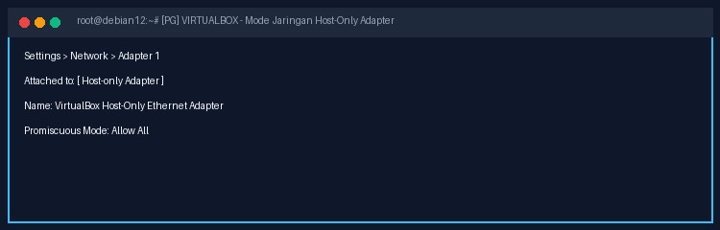
A. Host-only Adapter
B. NAT (Network Address Translation)
C. Bridged Adapter
D. Internal Network
E. Generic Driver
KUNCI: A

2. [TIPE: PG] [VIRTUALBOX] Jika VM Debian 12 menggunakan adapter jaringan NAT pada VirtualBox dan menjalankan web server Apache di port 80, konfigurasi Port Forwarding agar web server dapat diakses dari browser Host melalui alamat http://localhost:8080 adalah...
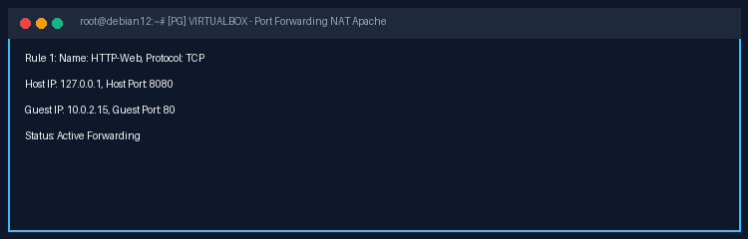
A. Host Port: 8080, Guest Port: 80
B. Host Port: 80, Guest Port: 8080
C. Host Port: 22, Guest Port: 80
D. Host Port: 443, Guest Port: 8080
E. Host Port: 53, Guest Port: 53
KUNCI: A

3. [TIPE: PG] [DEBIAN 12 CLI] Perhatikan konfigurasi file /etc/network/interfaces pada Debian 12 berikut:
Perintah yang tepat untuk menerapkan perubahan konfigurasi IP address tersebut tanpa melakukan restart server secara keseluruhan adalah...
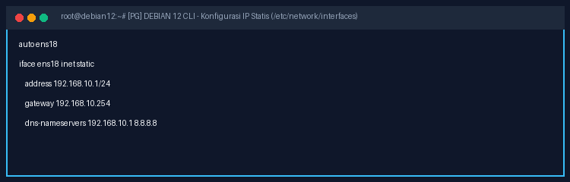
A. systemctl restart networking
B. systemctl restart apache2
C. ifconfig ens18 restart
D. ip address reload ens18
E. service network-manager stop
KUNCI: A

4. [TIPE: PG] [LINUX PERMISSIONS] Administrator ingin memberikan hak akses penuh (baca, tulis, eksekusi) untuk pemilik (owner), serta hanya hak baca dan eksekusi untuk grup dan user lainnya pada folder /var/www/html. Nilai numerik chmod yang tepat adalah...
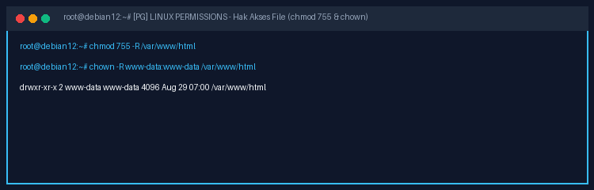
A. chmod 755 /var/www/html
B. chmod 777 /var/www/html
C. chmod 644 /var/www/html
D. chmod 700 /var/www/html
E. chmod 600 /var/www/html
KUNCI: A

5. [TIPE: PG] [SYSTEM MONITORING] Perintah modern pada Debian 12 untuk memeriksa seluruh port TCP/UDP yang sedang aktif mendengarkan koneksi (listening) beserta nama aplikasinya adalah...
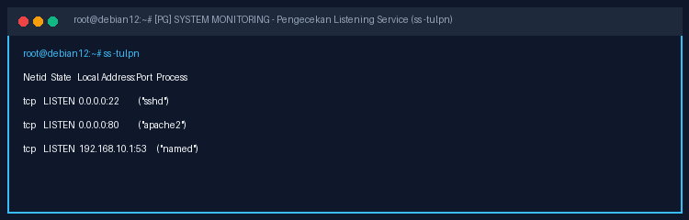
A. ss -tulpn atau netstat -tulpn
B. ping localhost -c 4
C. traceroute 127.0.0.1
D. ip route show
E. cat /proc/cpuinfo
KUNCI: A

6. [TIPE: PG] [DNS SERVER (BIND9)] Perhatikan cuplikan zone file BIND9 berikut:
Record DNS yang berfungsi memetakan nama alias www.pasundan.sch.id merujuk ke domain utama pasundan.sch.id adalah...
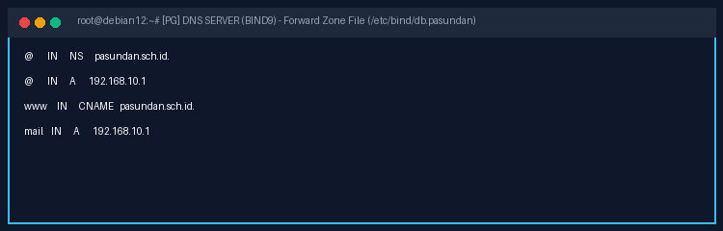
A. CNAME (Canonical Name)
B. A Record (Address)
C. PTR Record (Pointer)
D. MX Record (Mail Exchange)
E. TXT Record (Text)
KUNCI: A

7. [TIPE: PG] [DNS SERVER (BIND9)] Fungsi utama dari konfigurasi Reverse DNS (db.192 / in-addr.arpa) dengan PTR Record adalah...
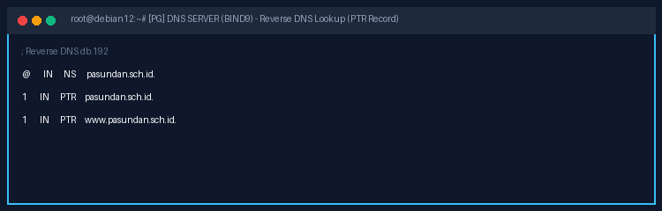
A. Menerjemahkan IP Address (192.168.10.1) menjadi Nama Domain
B. Menerjemahkan Nama Domain menjadi IP Address
C. Mengalihkan port 80 ke 443
D. Memblokir serangan brute force DNS
E. Mengatur alokasi IP DHCP klien
KUNCI: A

8. [TIPE: PG] [WEB SERVER (APACHE2)] Perhatikan konfigurasi Virtual Host Apache2 di /etc/apache2/sites-available/pasundan.conf berikut:
Direktori penyimpanan file website yang akan dimuat saat domain diakses adalah...
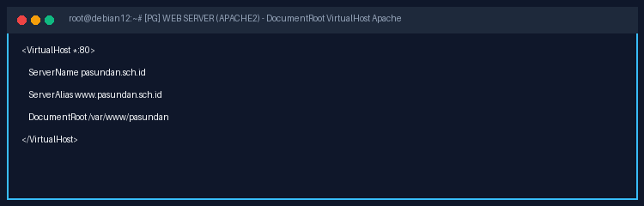
A. /var/www/pasundan
B. /etc/apache2/sites-available
C. /var/log/apache2
D. /usr/share/apache2
E. /etc/apache2/mods-enabled
KUNCI: A

9. [TIPE: PG] [WEB SERVER (APACHE2)] Perintah CLI untuk mengaktifkan konfigurasi Virtual Host pasundan.conf pada Apache2 di Debian 12 adalah...
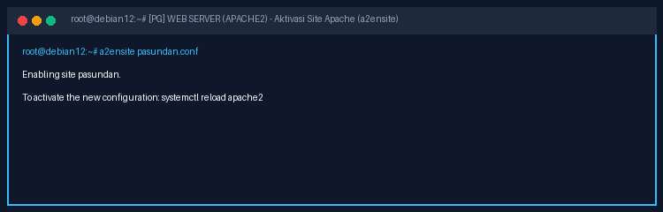
A. a2ensite pasundan.conf
B. a2dissite pasundan.conf
C. a2enmod rewrite
D. apache2ctl start site
E. apt install pasundan.conf
KUNCI: A

10. [TIPE: PG] [DHCP SERVER] Pada Debian 12, file konfigurasi yang digunakan untuk menentukan interface kartu jaringan mana yang akan menyiarkan layanan DHCP (misal: ens18) adalah...
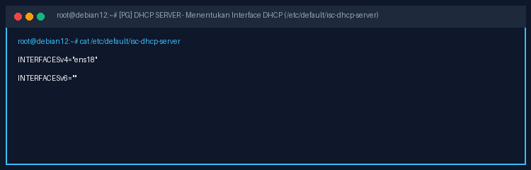
A. /etc/default/isc-dhcp-server
B. /etc/dhcp/dhcpd.conf
C. /etc/network/interfaces
D. /etc/resolv.conf
E. /var/lib/dhcp/dhcpd.leases
KUNCI: A

11. [TIPE: PG] [DHCP SERVER] Perhatikan konfigurasi file /etc/dhcp/dhcpd.conf berikut:
Rentang IP address yang akan dibagikan secara otomatis kepada klien adalah...
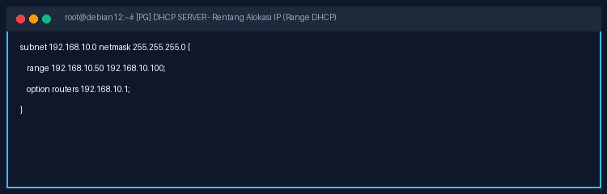
A. 192.168.10.50 sampai 192.168.10.100 (51 Host)
B. 192.168.10.1 sampai 192.168.10.254
C. Hanya IP 192.168.10.1
D. 192.168.10.0 sampai 192.168.10.255
E. 8.8.8.8 sampai 8.8.4.4
KUNCI: A

12. [TIPE: PG] [FTP SERVER (VSFTPD)] Pada konfigurasi /etc/vsftpd.conf, opsi yang harus diaktifkan agar user FTP yang login terkunci di dalam direktori home-nya masing-masing dan tidak dapat menjelajah ke direktori root sistem adalah...
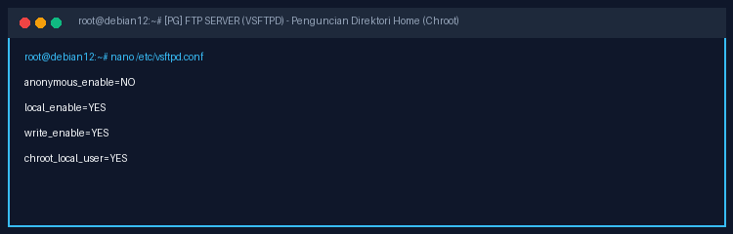
A. chroot_local_user=YES
B. anonymous_enable=YES
C. write_enable=NO
D. local_enable=NO
E. listen_port=2121
KUNCI: A

13. [TIPE: PG] [FTP SERVER] Protokol FTP beroperasi menggunakan dua port TCP utama, yaitu port untuk jalur perintah (command/control) dan port untuk transfer data. Kedua port tersebut adalah...
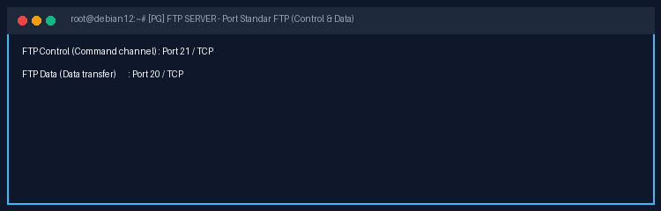
A. Port 21 (Control) dan Port 20 (Data)
B. Port 22 (Control) dan Port 23 (Data)
C. Port 80 (Control) dan Port 443 (Data)
D. Port 25 (Control) dan Port 110 (Data)
E. Port 53 (Control) dan Port 67 (Data)
KUNCI: A

14. [TIPE: PG] [MAIL SERVER (POSTFIX)] Konfigurasi 'home_mailbox = Maildir/' pada Postfix memiliki keunggulan dibandingkan format mbox, yaitu...
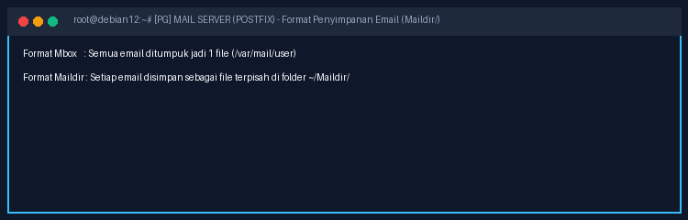
A. Setiap pesan email disimpan sebagai file tersendiri di folder user sehingga lebih aman dari korupsi data
B. Menghapus seluruh email secara otomatis setelah 7 hari
C. Mengompresi file email menjadi file ZIP
D. Mengubah protokol SMTP menjadi HTTP
E. Tidak membutuhkan kapasitas harddisk
KUNCI: A

15. [TIPE: PG] [MAIL SERVER (DOVECOT)] Dovecot menyediakan protokol IMAP dan POP3 bagi klien untuk mengakses email. Karakteristik utama dari protokol IMAP adalah...
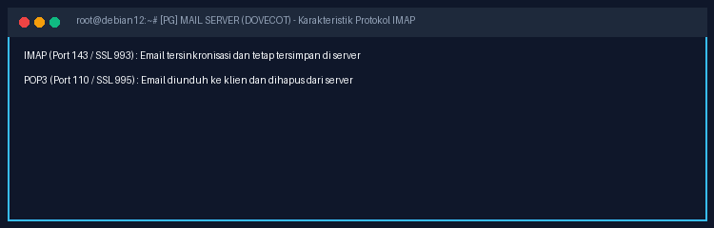
A. Email tersinkronisasi dua arah dan tetap tersimpan di server
B. Email langsung dihapus permanen dari server setelah diunduh
C. Hanya bisa mengirim email tanpa bisa menerima
D. Tidak mendukung koneksi terenkripsi SSL
E. Menggunakan port 25
KUNCI: A

16. [TIPE: PG_KOMPLEKS] [VIRTUALBOX & NETWORKING] Perhatikan skema topologi adapter jaringan pada VirtualBox berikut. Manakah pernyataan yang BENAR mengenai perbedaan mode jaringan VirtualBox? (Pilih semua jawaban yang benar)
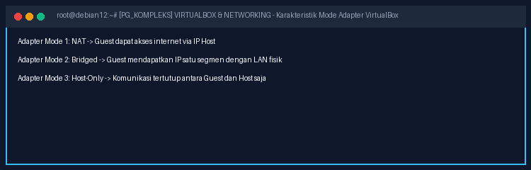
A. Mode Bridged membuat VM seolah-olah terhubung langsung ke switch/router fisik yang sama dengan Host
B. Mode Host-Only memungkinkan akses langsung ke seluruh internet publik tanpa router
C. Mode NAT menggunakan IP forwarding dari Host untuk koneksi keluar
D. Mode Internal Network mengisolasi komunikasi hanya antar VM di host yang sama tanpa melibatkan OS Host
KUNCI: A, C, D

17. [TIPE: PG_KOMPLEKS] [DNS SERVER (BIND9)] Dalam konfigurasi master zone file BIND9 (/etc/bind/db.domain), record manakah yang digunakan untuk memetakan domain ke IP Address dan layanan email? (Pilih semua yang benar)
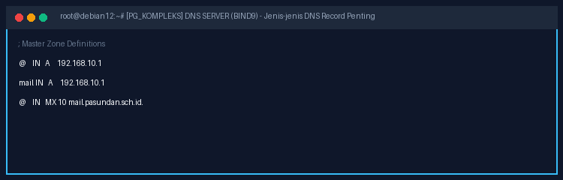
A. A Record untuk memetakan nama hostname ke alamat IPv4
B. MX Record untuk menentukan server penerima email (Mail Exchanger)
C. CNAME Record untuk membuat nama alias dari nama domain kanonikal
D. DHCP Record untuk menyewakan IP address kepada klien Windows
KUNCI: A, B, C

18. [TIPE: PG_KOMPLEKS] [DNS SERVER] Perintah CLI apa sajakah yang dapat digunakan pada Debian 12 untuk menguji resolusi nama domain dan memvalidasi sintaks konfigurasi BIND9? (Pilih semua yang benar)
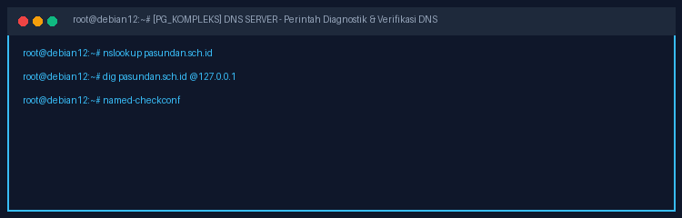
A. nslookup
B. dig
C. named-checkconf
D. a2ensite
KUNCI: A, B, C

19. [TIPE: PG_KOMPLEKS] [WEB SERVER (APACHE2)] Manakah perintah dan modul Apache2 berikut yang BENAR digunakan pada Debian 12 untuk mengelola modul dan website? (Pilih semua yang benar)
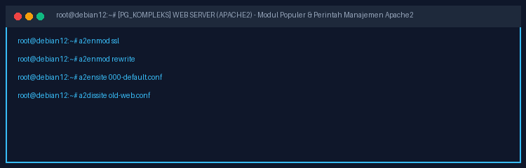
A. a2enmod ssl untuk mengaktifkan dukungan enkripsi HTTPS
B. a2enmod rewrite untuk mengaktifkan manipulasi/pengalihan URL (.htaccess)
C. a2ensite untuk mengaktifkan file konfigurasi virtual host dari sites-available
D. a2enmod apache3 untuk mengupgrade versi web server secara otomatis
KUNCI: A, B, C

20. [TIPE: PG_KOMPLEKS] [WEB SERVER] Langkah-langkah apa sajakah yang wajib dilakukan saat mengkonfigurasi HTTPS (SSL/TLS) pada web server Apache2 di Debian 12? (Pilih semua yang benar)
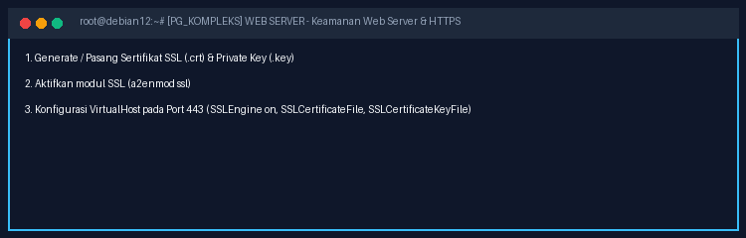
A. Membuka dan mendengarkan port 443 di /etc/apache2/ports.conf
B. Menentukan path SSLCertificateFile dan SSLCertificateKeyFile pada VirtualHost
C. Mengaktifkan direktif SSLEngine on
D. Menghapus user www-data dari sistem
KUNCI: A, B, C

21. [TIPE: PG_KOMPLEKS] [DHCP SERVER] Di dalam deklarasi blok 'subnet' pada file /etc/dhcp/dhcpd.conf, parameter konfigurasi manakah yang lazim disertakan untuk memberikan konfigurasi jaringan lengkap kepada klien? (Pilih semua yang benar)
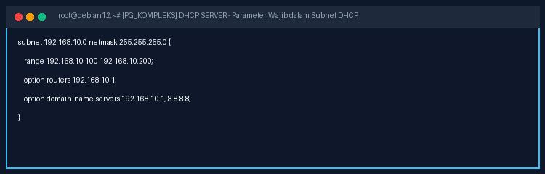
A. range (rentang IP awal hingga IP akhir yang disewakan)
B. option routers (alamat default gateway klien)
C. option domain-name-servers (alamat DNS resolver klien)
D. option anonymous_enable (untuk membuka akses tanpa password)
KUNCI: A, B, C

22. [TIPE: PG_KOMPLEKS] [FTP SERVER (VSFTPD)] Opsi konfigurasi manakah pada file /etc/vsftpd.conf yang digunakan untuk mengatur perizinan login user lokal dan hak unggah file? (Pilih semua yang benar)
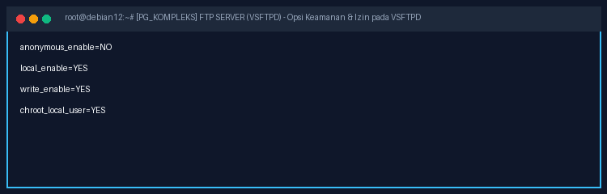
A. local_enable=YES (mengizinkan user sistem Linux login ke FTP)
B. write_enable=YES (mengizinkan perintah penulisan / upload file)
C. anonymous_enable=NO (menonaktifkan akses anonim tanpa autentikasi)
D. port_forwarding=ENABLED (mengubah port 21 menjadi port 80)
KUNCI: A, B, C

23. [TIPE: PG_KOMPLEKS] [MAIL SERVER] Sebuah Mail Server lengkap pada Linux umumnya terdiri atas beberapa komponen perangkat lunak dengan peran spesifik. Manakah pasangan komponen dan peran yang BENAR? (Pilih semua yang benar)
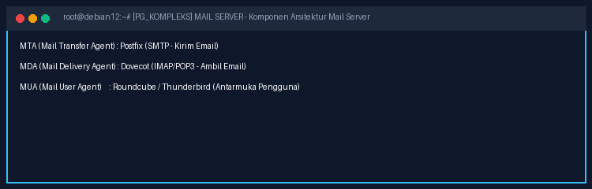
A. Postfix bertindak sebagai MTA (Mail Transfer Agent) yang menangani protokol SMTP
B. Dovecot bertindak sebagai MDA/Server Akses yang menyediakan protokol IMAP dan POP3
C. Roundcube bertindak sebagai Webmail Client (MUA) yang diakses pengguna melalui web browser
D. BIND9 bertindak sebagai Mail Transfer Agent utama pengganti Postfix
KUNCI: A, B, C

24. [TIPE: PG_KOMPLEKS] [MAIL SERVER] Manakah nomor port dan protokol email berikut yang BENAR dan berstandar internasional? (Pilih semua yang benar)
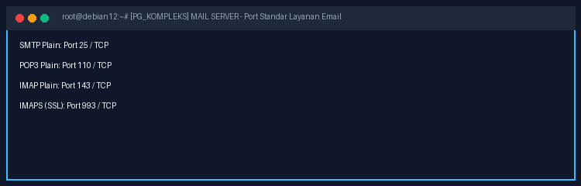
A. Port 25 (SMTP untuk pengiriman email antar server)
B. Port 110 (POP3 untuk pengambilan email klien)
C. Port 143 (IMAP untuk akses dan sinkronisasi email)
D. Port 80 (SMTP terenkripsi TLS)
KUNCI: A, B, C

25. [TIPE: PG_KOMPLEKS] [LINUX SYSTEMD] Perintah systemctl apa sajakah yang digunakan oleh administrator untuk mengontrol lifecycle daemon/service jaringan pada Debian 12? (Pilih semua yang benar)
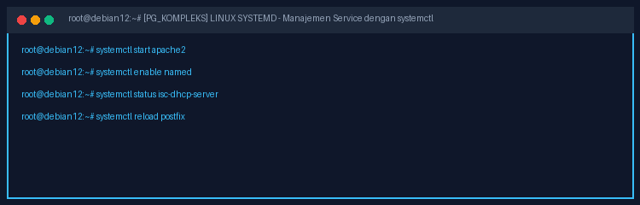
A. systemctl start <service> untuk menjalankan service
B. systemctl enable <service> agar service otomatis berjalan saat sistem booting
C. systemctl status <service> untuk melihat kondisi dan log error service saat ini
D. systemctl format <service> untuk mereset seluruh harddisk server
KUNCI: A, B, C

26. [TIPE: BENAR_SALAH] [VIRTUALBOX] Pernyataan: 'Mengaktifkan Promiscuous Mode: Allow All pada VirtualBox diperlukan agar VM dapat menangkap dan memproses semua paket jaringan termasuk paket untuk sub-interface VLAN atau MAC address virtual di dalam VM.'
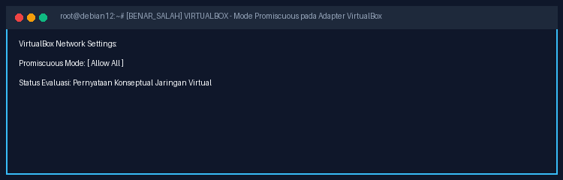
A. Benar
B. Salah
KUNCI: BENAR

27. [TIPE: BENAR_SALAH] [DNS SERVER (BIND9)] Pernyataan: 'Fungsi dari Forward Lookup Zone pada BIND9 adalah menerjemahkan IP Address menjadi Nama Domain, sedangkan Reverse Lookup Zone menerjemahkan Nama Domain menjadi IP Address.'
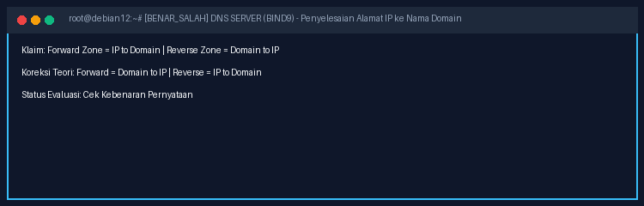
A. Benar
B. Salah
KUNCI: SALAH

28. [TIPE: BENAR_SALAH] [WEB SERVER (APACHE2)] Pernyataan: 'Direktif AllowOverride All di dalam blok <Directory /var/www/> pada apache2.conf diperlukan agar Apache2 dapat membaca dan menerapkan aturan per-direktori yang ditulis di dalam file .htaccess.'
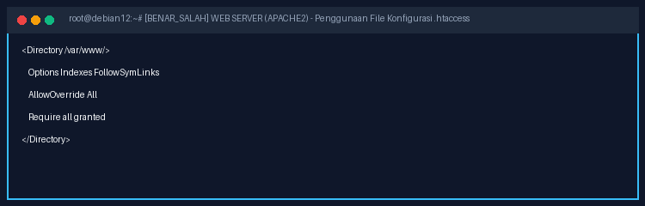
A. Benar
B. Salah
KUNCI: BENAR

29. [TIPE: BENAR_SALAH] [DHCP SERVER] Pernyataan: 'DHCP Broadcast (DHCP DISCOVER) dari klien tidak dapat melewati router jaringan secara alami tanpa adanya konfigurasi DHCP Relay Agent (IP Helper Address) pada router tersebut.'
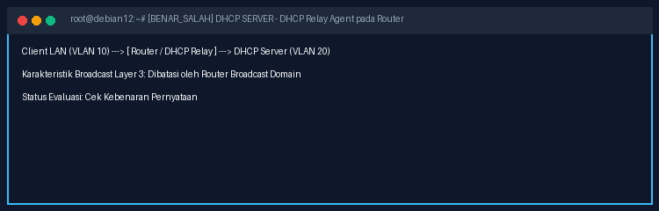
A. Benar
B. Salah
KUNCI: BENAR

30. [TIPE: BENAR_SALAH] [FTP SERVER] Pernyataan: 'Protokol FTP standar (Port 21) mengenkripsi kredensial login (username dan password) saat dikirim melalui jaringan, sehingga tidak dapat disadap menggunakan software packet sniffer seperti Wireshark.'
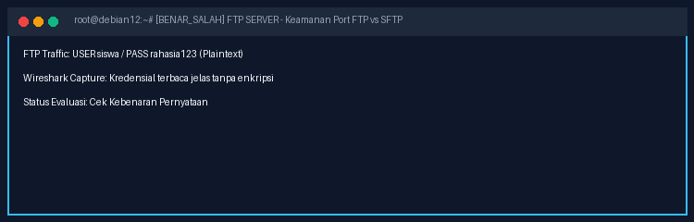
A. Benar
B. Salah
KUNCI: SALAH

31. [TIPE: MENJODOHKAN] [JARINGAN & PORT] Jodohkanlah nama layanan server jaringan di Debian 12 sebelah kiri dengan nomor port default yang sesuai di sebelah kanan:
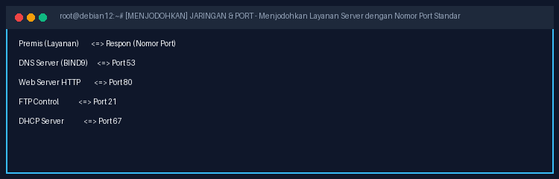
PASANGAN: DNS Server (BIND9) <=> Port 53
PASANGAN: Web Server HTTP <=> Port 80
PASANGAN: FTP Control <=> Port 21
PASANGAN: DHCP Server <=> Port 67
PASANGAN: Mail Server SMTP <=> Port 25
KUNCI: 5 Pasangan Terhubung Benar

32. [TIPE: MENJODOHKAN] [DEBIAN 12 CONFIG] Jodohkanlah nama layanan server di sebelah kiri dengan path file konfigurasi utamanya pada sistem operasi Debian 12 di sebelah kanan:
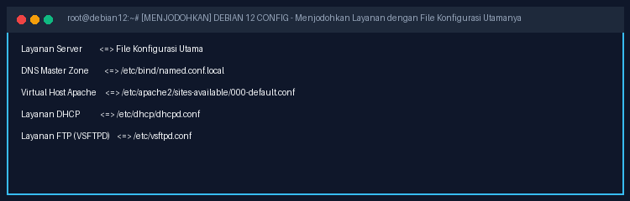
PASANGAN: DNS Master Zone <=> /etc/bind/named.conf.local
PASANGAN: Virtual Host Apache <=> /etc/apache2/sites-available/000-default.conf
PASANGAN: Layanan DHCP <=> /etc/dhcp/dhcpd.conf
PASANGAN: Layanan FTP (VSFTPD) <=> /etc/vsftpd.conf
PASANGAN: Mail Server (Postfix) <=> /etc/postfix/main.cf
KUNCI: 5 Pasangan Terhubung Benar

33. [TIPE: MENJODOHKAN] [DNS RECORDS] Jodohkanlah tipe DNS Record di sebelah kiri dengan fungsinya yang tepat di sebelah kanan:
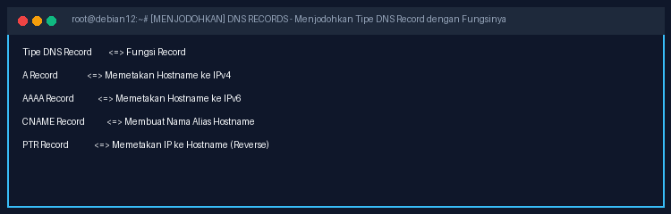
PASANGAN: A Record <=> Memetakan Hostname ke IPv4
PASANGAN: AAAA Record <=> Memetakan Hostname ke IPv6
PASANGAN: CNAME Record <=> Membuat Nama Alias Hostname
PASANGAN: PTR Record <=> Memetakan IP ke Hostname (Reverse DNS)
PASANGAN: MX Record <=> Menentukan Mail Server Penerima Email
KUNCI: 5 Pasangan Terhubung Benar

34. [TIPE: MENJODOHKAN] [CLI COMMANDS] Jodohkanlah perintah baris perintah (CLI) di sebelah kiri dengan fungsi tujuannya di sebelah kanan:
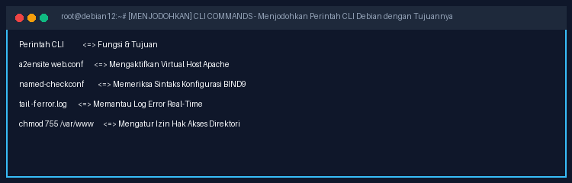
PASANGAN: a2ensite web.conf <=> Mengaktifkan Virtual Host Apache
PASANGAN: named-checkconf <=> Memeriksa Sintaks Konfigurasi BIND9
PASANGAN: tail -f error.log <=> Memantau Log Error Real-Time
PASANGAN: chmod 755 /var/www <=> Mengatur Izin Hak Akses Direktori
PASANGAN: systemctl restart named <=> Memuat Ulang Layanan DNS BIND9
KUNCI: 5 Pasangan Terhubung Benar

35. [TIPE: MENJODOHKAN] [MAIL PROTOCOLS] Jodohkanlah protokol email di sebelah kiri dengan karakteristik tugasnya di sebelah kanan:
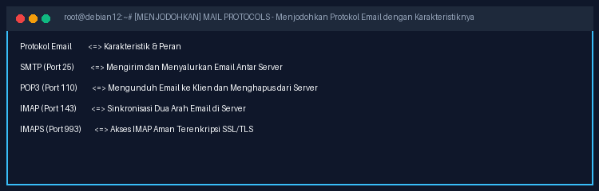
PASANGAN: SMTP (Port 25) <=> Mengirim dan Menyalurkan Email Antar Server
PASANGAN: POP3 (Port 110) <=> Mengunduh Email ke Klien dan Menghapus dari Server
PASANGAN: IMAP (Port 143) <=> Sinkronisasi Dua Arah Email Tetap di Server
PASANGAN: IMAPS (Port 993) <=> Akses IMAP Aman Terenkripsi SSL/TLS
PASANGAN: Roundcube <=> Webmail Client Antarmuka Browser
KUNCI: 5 Pasangan Terhubung Benar

36. [TIPE: ESAI] [TROUBLESHOOTING DNS] Jelaskan langkah-langkah troubleshooting sistematis yang harus Anda lakukan jika setelah mengedit file db.pasundan dan menjalankan 'systemctl restart named', status service BIND9 mengalami status FAILED (Error)!
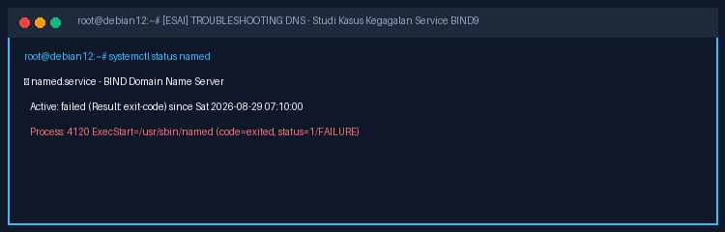
KUNCI / PEDOMAN PENILAIAN:
1. Periksa log detail menggunakan perintah 'journalctl -u named -e' atau 'named-checkconf' dan 'named-checkzone pasundan.sch.id /etc/bind/db.pasundan'.
2. Telusuri nomor baris yang dilaporkan mengalami kesalahan sintaks (misal: titik '.' yang tertinggal di akhir FQDN, nomor serial SOA yang tidak valid, atau tanda kurung kurawal yang belum tertutup).
3. Perbaiki baris yang error menggunakan text editor (nano/vim).
4. Jalankan kembali 'named-checkconf' hingga tidak ada pesan error.
5. Restart service dengan 'systemctl restart named' dan verifikasi status dengan 'systemctl status named'.

37. [TIPE: ESAI] [VIRTUALHOST APACHE] Jelaskan konsep dan langkah-langkah konfigurasi Name-Based Virtual Hosting pada Apache2 di Debian 12 sehingga satu server dengan IP 192.168.10.1 dapat melayani dua website berbeda, yaitu 'smk.sch.id' (/var/www/smk) dan 'cbt.sch.id' (/var/www/cbt)!
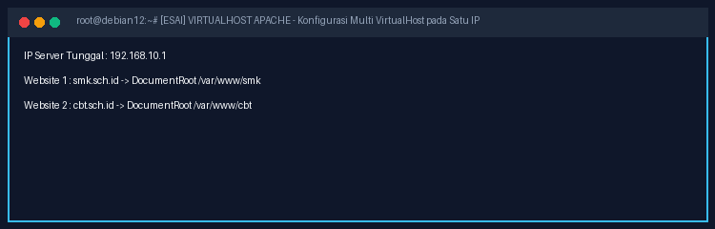
KUNCI / PEDOMAN PENILAIAN:
1. Buat direktori root untuk kedua web: 'mkdir -p /var/www/smk /var/www/cbt' dan isi file index.html masing-masing.
2. Berikan hak akses: 'chown -R www-data:www-data /var/www/' dan 'chmod -R 755 /var/www/'.
3. Buat file virtualhost pertama '/etc/apache2/sites-available/smk.conf' dengan ServerName smk.sch.id dan DocumentRoot /var/www/smk.
4. Buat file virtualhost kedua '/etc/apache2/sites-available/cbt.conf' dengan ServerName cbt.sch.id dan DocumentRoot /var/www/cbt.
5. Aktifkan kedua situs: 'a2ensite smk.conf' dan 'a2ensite cbt.conf'.
6. Reload konfigurasi web server: 'systemctl reload apache2'.

38. [TIPE: ESAI] [DHCP RESERVATION] Tuliskan cuplikan blok konfigurasi pada file /etc/dhcp/dhcpd.conf untuk melakukan reservasi IP (Static Lease) agar komputer Server Ujian dengan MAC Address '08:00:27:AA:BB:CC' selalu memperoleh IP Address statis '192.168.10.200' beserta penjelasannya!
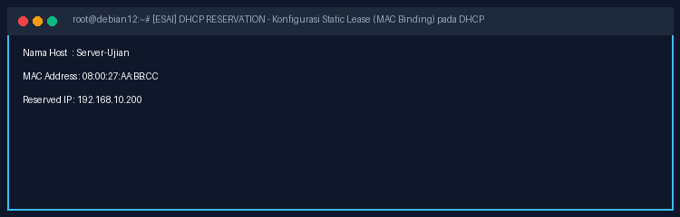
KUNCI / PEDOMAN PENILAIAN:
host Server-Ujian {
hardware ethernet 08:00:27:AA:BB:CC;
fixed-address 192.168.10.200;
}
Penjelasan: Direktif 'hardware ethernet' memetakan alamat fisik kartu jaringan (MAC Address) klien, dan direktif 'fixed-address' mengunci pemberian IP tertentu agar DHCP server tidak memberikan IP tersebut kepada perangkat lain.

39. [TIPE: ESAI] [FTP SECURITY] Sebutkan dan jelaskan minimal 3 parameter konfigurasi pada /etc/vsftpd.conf yang wajib disetting oleh administrator untuk mencegah akses ilegal dan membatasi ruang jelajah user pada FTP Server!
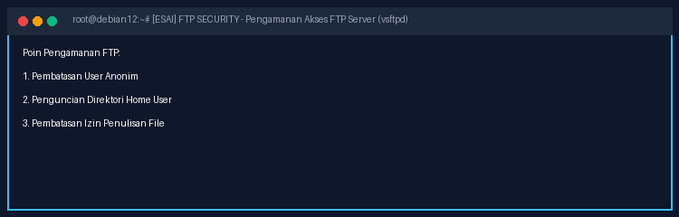
KUNCI / PEDOMAN PENILAIAN:
1. anonymous_enable=NO : Mematikan akun anonim agar tidak ada pengguna asing yang dapat masuk tanpa autentikasi username & password resmi.
2. chroot_local_user=YES : Mengunci user yang berhasil login agar hanya berada di dalam direktori home mereka sendiri dan tidak bisa mengakses file sistem root (/etc, /bin, dll).
3. allow_writeable_chroot=YES : Mengizinkan user mengunggah file ke direktori chroot dengan aman tanpa menyebabkan konflik keamanan VSFTPD.
4. write_enable=YES : Mengontrol apakah user diizinkan mengunggah/memodifikasi file atau hanya bersifat read-only.

40. [TIPE: ESAI] [ALUR INTEGRASI MAIL] Uraikan alur kerja interaksi perangkat lunak (Roundcube, Postfix, Dovecot, dan DNS MX) saat seorang pengguna 'guru@pasundan.sch.id' mengirimkan pesan email kepada 'siswa@pasundan.sch.id' melalui webmail browser!
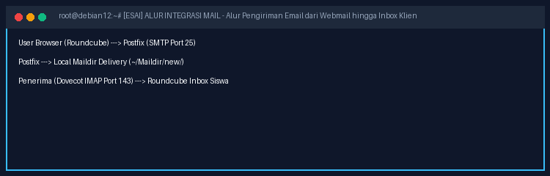
KUNCI / PEDOMAN PENILAIAN:
1. Guru membuat pesan di browser via Webmail Roundcube dan menekan tombol 'Kirim'.
2. Roundcube meneruskan pesan tersebut ke Postfix (MTA) melalui protokol SMTP (Port 25/587).
3. Postfix membaca alamat tujuan 'siswa@pasundan.sch.id', memeriksa konfigurasi 'mydestination' (domain lokal), dan mengecek DNS MX record domain.
4. Karena domain lokal, Postfix menyerahkan email ke direktori penyimpanan kotak surat siswa di '/home/siswa/Maildir/new/'.
5. Siswa membuka webmail browsernya; Roundcube siswa meminta daftar email ke Dovecot via protokol IMAP (Port 143).
6. Dovecot membaca file email baru dari direktori Maildir siswa dan menampilkannya di halaman Inbox webmail siswa.

